Waarom kunnen we Simon Stevin beschouwen als de Vlaamse Einstein?

Bouwsteen 7: De Beghinselen der Weeghconst – evenwichtskrachten op een hellend vlak

Deze fase in een notendop:

In deze les leren de leerlingen over de principes van krachten en evenwicht aan de hand van de Weeghconst van Simon Stevin. Dit doet men aan de hand van opdrachten en zelfstandig werk.
Het 2e deel van de les staat in het kader van de clootkrans. Ze gaan deze maken aan de hand van een stappenplan.

Tijd: 2 u

Leerdoelen: De leerlingen kunnen
- Het gedrag van voorwerpen in vrije val inschatten en uitleggen.
- Voorbeelden geven van hefbomen.
- De formule van een hefboom in evenwicht formuleren en toepassen.
- Een clootkrans maken a.d.h.v. een stappenplan.
Leerinhouden: Valproef, hefbomen, evenwicht, clootkrans

Randvoorwaarden:
Materiaal klas
- Bord om te projecteren

Materiaal voor de valproef:
- Zware bal
- Lichte bal

Materiaal per duo:
- Balans met gewichten (of iets gelijkaardig)
- Meetlat en potlood

Materiaal voor clootkrans (per leerling):
- 13 bollen 2cm diameter
- 13 staafjes 3cm lengte
- Koord minstens 66cm

Beschrijving leeractiviteiten:
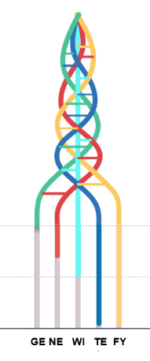
Deel conceptenmap dat bij deze leeractiviteit hoort:

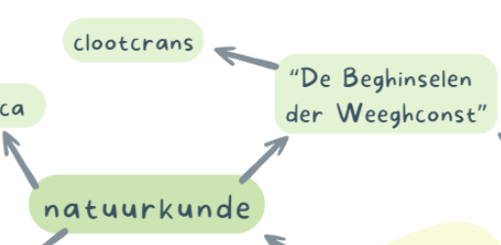

Overzicht leeractiviteit: timing + hoe te organiseren + hulpmiddelen
 | Beschrijving leeractiviteit | Duur | Hoe organiseren? | Hulpmiddelen
1. | Inleiding | 5’ | - Kort vertellen over bijdrage van Simon Stevin aan de natuurkunde | - PowerPoint
2. | Valproef | 10’ | - De valproef uitvoeren vanop een hoog punt. | - Zware en lichte bal
3. | Hefboom | 40’ | - De leerlingen werken per 2 aan de opdrachten in de leerlingenbundel en werken toe naar de wet van Archimedes | - Hefbomen/weegschalen  - Leerlingenbundel
4. | Clootkrans | 30’ | - Het maken van de clootkrans | - Stappenplan
5. | Conclusie | 15’ | - Bespreken van het clootkrans-bewijs en reflecteren over de les | - PowerPoint

Extra uitgebreide info bij leeractiviteit:
- Inleiding: Vertel over Simon Stevin en zijn bijdrage aan de wetenschap.
We hebben ondertussen de vele bijdragen van Simon Stevin al gezien en daar bouwen we met deze les verder op. De bijdrage staat beschreven in de bundel.

- Valproef: Laat de leerlingen de valproef uitvoeren en bespreek de resultaten.
Deze valproef kan je doen met 2 even grote ballen met een verschillend gewicht. Dit kan een petanque bal zijn die vol of leeg is. Een tennisbal die je vult met water, of zelf een unieke oplossing. Beide ballen komen gelijk aan op de grond als je ze gelijk loslaat.

- Hefboom: Laat de leerlingen experimenteren met verschillende hefboomopstellingen.
Heel belangrijk bij deze fase is de beschrijven van de opdracht. De leerlingen moeten heel goed weten wat “1 afstand” en “1 gewicht” voorstelt. De bundel gaat ervan uit dat de leerkrachten hun eigen materiaal gebruiken, maar een alternatief is de link naar een website die op het volgend blad staat bij “ICT-Tools”. Het is de bedoeling dat ze zelf naar dat evenwicht gaan zoeken en de wet van Archimedes.

- Clootkrans: Laat de leerlingen de clootkrans opstellen en het principe uitleggen.
Dit is een individuele opdracht. Het maken van de krans is geen technische uitdaging en bedoeld als een reflectiemoment op niet alleen de les maar ook het STEM-Project zelf. Het resultaat is dat men een clootkrans heeft als aandenken.

- Conclusie: Bespreek de belangrijkste punten van de les en laat de leerlingen reflecteren.

Ondersteunend materiaal voor leerlingen en leerkrachten:
- PowerPointpresentatie: Weeghconst
- Stappenplan clootkrans
Reader:
Dit zijn verwijzingen naar voor de leerkracht interessante bronnen over deze bouwsteen met extra achtergrondinformatie (filmpjes, boeken, artikels, websites, etc.)
https://adcs.home.xs4all.nl/stevin/index.html

ICT-tools: https://phet.colorado.edu/en/simulations/balancing-act

Simon Stevins werk: Beghinselen der Weeghconst: Inhoudsopgave van Beghinselen der weeghconst, Simon Stevin - DBNL

Eindtermen:
Leerplan basisoptie Wetenschappen: D/2019/13.758/032
LPD 1 De leerlingen voeren een onderzoek uit volgens een wetenschappelijke methode bij experimenten en onderzoeksprojecten.
LPD 2 De leerlingen passen wetenschappelijke vaardigheden toe tijdens het uitvoeren van een onderzoeksproject of een experiment.
LPD 11 De leerlingen lichten verschillende soorten hefbomen toe.
Leerplan STEM: D/2019/13.758/034
LPD 1 De leerlingen onderzoeken natuurlijke, ruimtelijke en technische systemen in STEM-contexten.
LPD 2 De leerlingen onderzoeken de invloed van eigenschappen van materie, materialen, grondstoffen en hulpmiddelen om een verantwoorde keuze te maken in functie van een vraag of probleemstelling.
LPD 3 De leerlingen passen wetenschappelijke vaardigheden toe.
LPD 4 De leerlingen gebruiken doelgericht hulpmiddelen om te visualiseren, te beschrijven of te verklaren.
LPD 5 De leerlingen beargumenteren keuzes bij het oplossen van problemen in STEM-contexten.
LPD 6 De leerlingen gebruiken zelfgemaakte modellen om te visualiseren, te beschrijven of te verklaren.
LPD 13 De leerlingen analyseren recht- en omgekeerd evenredige verbanden tussen grootheden.
LPD 15 De leerlingen onderzoeken constructieprincipes en -structuren.
LPD 19 De leerlingen onderzoeken een overbrenging kwantitatief.



Ontwikkeld in samenwerking met: Spectrumcollege Campus Beringen Middenschool

